Ngày soạn: …… /…… /2026 | Họ và tên giáo viên: ……………………………  Tổ chuyên môn: Lí – Hóa – Công nghệ
TÊN BÀI DẠY: BÀI 1. KHÁI NIỆM VỀ CÂN BẰNG HOÁ HỌC
Môn học: Hoá học; lớp: 11
Thời gian thực hiện: 04 tiết (Tiết 1 – 4, Tuần 1 – 2 theo PPCT; Chương 1. Cân bằng hoá học)
I. MỤC TIÊU
1. Về kiến thức
- Trình bày được khái niệm phản ứng thuận nghịch và trạng thái cân bằng của một phản ứng thuận nghịch.
- Viết được biểu thức hằng số cân bằng (K_C) của một phản ứng thuận nghịch; nêu được ý nghĩa của K_C.
- Thực hiện được thí nghiệm nghiên cứu ảnh hưởng của nhiệt độ tới chuyển dịch cân bằng: (1) phản ứng 2NO₂ ⇌ N₂O₄; (2) phản ứng thuỷ phân sodium acetate.
- Vận dụng được nguyên lí chuyển dịch cân bằng Le Chatelier để giải thích ảnh hưởng của nhiệt độ, nồng độ, áp suất đến cân bằng hoá học.
2. Về năng lực
a) Năng lực hoá học
- Nhận thức hoá học: phân biệt phản ứng một chiều – thuận nghịch; viết đúng biểu thức K_C (kể cả phản ứng có chất rắn) (HĐ 2.1 – 2.3).
- Tìm hiểu thế giới tự nhiên dưới góc độ hoá học: làm thí nghiệm NO₂/N₂O₄, CH₃COONa; vẽ, đọc đồ thị số mol – thời gian (Bảng 1.1) (HĐ 2.2, 2.4).
- Vận dụng kiến thức, kĩ năng đã học: giải thích điều kiện tổng hợp NH₃, sản xuất khí than ướt; hiện tượng thạch nhũ, say độ cao (Hb + O₂ ⇌ HbO₂) (HĐ 3, HĐ 4).
b) Năng lực chung
- Tự chủ và tự học: tự đọc SGK, tự kiểm tra kết quả tính K_C (HĐ 2.3).
- Giao tiếp và hợp tác: thực hành thí nghiệm theo nhóm, phân công an toàn (HĐ 2.4).
- Giải quyết vấn đề và sáng tạo: đề xuất điều kiện tối ưu cho một quá trình sản xuất (HĐ 4).
c) Năng lực số và năng lực AI (theo bảng mã Phụ lục 1 của PPCT tổ Hoá)
- 1.1.NC1b: áp dụng kĩ thuật tìm kiếm để lấy dữ liệu về quy trình Haber tổng hợp ammonia (HĐ 4).
- 3.1.NC1a: vẽ đồ thị số mol – thời gian bằng Excel/Google Sheets từ Bảng 1.1 (HĐ 2.2).
- 5.2.NC1b; 2.5.NC1a: sử dụng hệ thống luyện tập trực tuyến do giáo viên/tổ chuyên môn tổ chức để củng cố nội dung bài học, nhận phản hồi và tự đánh giá kết quả; thực hiện đúng quy tắc an toàn, bảo mật và trung thực trong môi trường số (HĐ 3).
- NLa, NLc: dùng AI mô phỏng/giải thích hiện tượng chuyển dịch cân bằng; tranh luận về giới hạn của mô hình AI, đối chiếu với kết quả thí nghiệm thật (HĐ 2.5).
3. Về phẩm chất
- Trách nhiệm: tuân thủ an toàn với khí độc NO₂ (nút kín ống nghiệm), nước nóng; tiết kiệm hoá chất.
- Trung thực, chăm chỉ: ghi đúng hiện tượng quan sát, không “chép theo SGK”.
II. THIẾT BỊ DẠY HỌC VÀ HỌC LIỆU
1. Giáo viên
- SGK, SGV Hoá học 11 (KNTT); máy tính, máy chiếu, Internet; video thí nghiệm ảnh hưởng của áp suất (xi lanh NO₂).
- Hoá chất, dụng cụ (theo PPCT tổ Hoá): 3 ống nghiệm chứa khí NO₂ nút kín, cốc nước đá, cốc nước nóng; dung dịch CH₃COONa 0,5 M, phenolphthalein, tinh thể CH₃COONa, dung dịch CH₃COOH; ống nghiệm, cốc thuỷ tinh.
- Phiếu học tập số 1 – 4; Hình 1.1 – 1.5, Bảng 1.1, 1.2; mã QR bài củng cố.
2. Học sinh
- SGK Hoá học 11; ôn lại tốc độ phản ứng, định luật tác dụng khối lượng, biến thiên enthalpy (Hoá học 10); máy tính cầm tay; giấy kẻ ô; điện thoại theo nhóm.
III. TIẾN TRÌNH DẠY HỌC
Tiết | Hoạt động | Thời gian
Tiết 1 | HĐ1. Mở đầu: “Làm sao thu được nhiều sản phẩm hơn?” | 5 phút
Tiết 1 | HĐ2.1. Phản ứng một chiều và phản ứng thuận nghịch | 20 phút
Tiết 1 | HĐ2.2. Trạng thái cân bằng | 20 phút
Tiết 2 | HĐ2.3. Hằng số cân bằng K_C – biểu thức, ý nghĩa | 30 phút
Tiết 2 | HĐ3 (phần 1). Luyện tập K_C | 15 phút
Tiết 3 | HĐ2.4. Ảnh hưởng của nhiệt độ (thí nghiệm 1, 2) và nồng độ | 45 phút
Tiết 4 | HĐ2.5. Ảnh hưởng của áp suất; nguyên lí Le Chatelier; chất xúc tác | 20 phút
Tiết 4 | HĐ3 (phần 2). Luyện tập – bài củng cố trực tuyến | 18 phút
Tiết 4 | HĐ4. Vận dụng (giao việc) | 7 phút

TIẾT 1
1. HOẠT ĐỘNG 1: MỞ ĐẦU – “LÀM SAO THU ĐƯỢC NHIỀU SẢN PHẨM HƠN?” (5 phút)
a) Mục tiêu: Tạo nhu cầu tìm hiểu phản ứng thuận nghịch và cách làm tăng hiệu suất.
b) Nội dung: HS đọc câu hỏi mở đầu SGK tr.6: “Phản ứng hoá học là quá trình biến đổi chất đầu thành sản phẩm. Tuy nhiên, có nhiều phản ứng, các chất sản phẩm sinh ra lại có thể phản ứng với nhau tạo thành chất đầu. Đối với những phản ứng này, làm thế nào để thu được nhiều sản phẩm hơn và làm tăng hiệu suất phản ứng?”; GV chiếu ảnh hang động thạch nhũ Phong Nha.
c) Sản phẩm: Dự đoán của HS: tăng lượng chất đầu, thay đổi nhiệt độ, áp suất, lấy bớt sản phẩm, dùng chất xúc tác…
d) Tổ chức thực hiện:
Bước 1. Giao nhiệm vụ học tập: GV nêu câu hỏi, yêu cầu mỗi bàn ghi 2 đề xuất trong 2 phút.
Bước 2. Thực hiện nhiệm vụ: HS thảo luận theo bàn.
- Dự kiến khó khăn: HS chưa hình dung “sản phẩm phản ứng ngược lại thành chất đầu”. Hỗ trợ: GV ví dụ đời thường “nước đổ vào bể đồng thời bể bị rò – mực nước sẽ thế nào?”.
Bước 3. Báo cáo, thảo luận: 3 bàn nêu đề xuất; GV ghi lên bảng “danh sách giả thuyết”.
Bước 4. Kết luận, nhận định: GV ghi nhận, nêu vấn đề: “Muốn điều khiển phản ứng, trước hết phải hiểu phản ứng thuận nghịch là gì, khi nào nó ‘dừng’, và yếu tố nào làm nó ‘chuyển hướng’. Cuối bài các em sẽ kiểm tra danh sách giả thuyết này.” HS ghi tên Chương 1, Bài 1 vào vở.
2. HOẠT ĐỘNG 2: HÌNH THÀNH KIẾN THỨC MỚI
Hoạt động 2.1. Tìm hiểu phản ứng một chiều và phản ứng thuận nghịch (20 phút)
a) Mục tiêu: Trình bày được khái niệm phản ứng một chiều, phản ứng thuận nghịch; cách biểu diễn.
b) Nội dung: HS đọc mục I (SGK tr.6 – 7), phân tích 2 thí nghiệm H₂ + I₂ và HI ở 445 °C trong bình kín 10 L; trả lời 2 yêu cầu ở khung hoạt động và câu 1, 2, 3 (SGK tr.7 – 8).
c) Sản phẩm: TN1: H₂(g) + I₂(g) → 2HI(g), đồng thời 2HI(g) → H₂(g) + I₂(g); TN2 tương tự. Dù kéo dài thì chất đầu vẫn còn vì sản phẩm luôn phản ứng ngược lại tạo chất đầu. Câu 1: CaCO₃ + CO₂ + H₂O → Ca(HCO₃)₂ (thuận); Ca(HCO₃)₂ → CaCO₃ + CO₂ + H₂O (nghịch). Câu 2: Cl₂ + H₂O ⇌ HCl + HClO, thuận: tạo HCl, HClO; nghịch: HCl và HClO tạo lại Cl₂, H₂O. Câu 3: nhận xét không đúng là “phản ứng một chiều là phản ứng luôn xảy ra không hoàn toàn”.
d) Tổ chức thực hiện:
Bước 1. Giao nhiệm vụ học tập: GV chiếu số liệu 2 thí nghiệm, giao cặp đôi đọc mục I, trả lời 2 yêu cầu khung hoạt động trong 8 phút; sau đó cá nhân làm câu 1, 2, 3.
Bước 2. Thực hiện nhiệm vụ: HS đọc, viết phương trình, thảo luận.
- Dự kiến khó khăn 1: HS cho rằng phản ứng “dừng” do thiếu chất. Hỗ trợ: GV hỏi “TN1 còn dư 0,2 mol H₂ và 0,2 mol I₂ – vậy có thiếu chất không? Vì sao chúng không phản ứng hết?”.
- Dự kiến khó khăn 2: HS lúng túng với kí hiệu ⇌. Hỗ trợ: GV quy ước: chiều trái → phải là chiều thuận, phải → trái là chiều nghịch.
Bước 3. Báo cáo, thảo luận: GV chọn 1 cặp viết phương trình trên bảng, 1 cặp giải thích yêu cầu 2; 2 HS chữa câu 1, 2; cả lớp biểu quyết câu 3 bằng thẻ A/B/C/D.
Bước 4. Kết luận, nhận định: GV nhận xét; nhấn mạnh bản chất: phản ứng thuận nghịch không bao giờ “chạy hết” vì hai chiều cùng diễn ra trong cùng điều kiện. HS chép vào vở:
✍ NỘI DUNG GHI VÀO VỞ
I. PHẢN ỨNG MỘT CHIỀU VÀ PHẢN ỨNG THUẬN NGHỊCH
1. Phản ứng một chiều: sản phẩm không phản ứng được với nhau tạo thành chất đầu; biểu diễn bằng một mũi tên. Ví dụ: CH₄ + 2O₂ → CO₂ + 2H₂O; NaOH + HCl → NaCl + H₂O.
2. Phản ứng thuận nghịch: phản ứng xảy ra theo hai chiều ngược nhau trong cùng điều kiện; biểu diễn bằng hai nửa mũi tên ngược chiều (⇌). Chiều trái → phải: phản ứng thuận; phải → trái: phản ứng nghịch. Ví dụ: H₂(g) + I₂(g) ⇌ 2HI(g). Phản ứng thuận nghịch xảy ra không hoàn toàn.

Hoạt động 2.2. Tìm hiểu trạng thái cân bằng (20 phút)
a) Mục tiêu: Trình bày được trạng thái cân bằng; hiểu cân bằng hoá học là cân bằng động.
b) Nội dung: Nhóm 4 HS dùng Bảng 1.1 vẽ đồ thị số mol H₂, I₂, HI theo thời gian (giấy kẻ ô hoặc Google Sheets), trả lời 4 yêu cầu khung hoạt động (SGK tr.8); đối chiếu Hình 1.1; trả lời câu 4, 5 (SGK tr.9).
Thời gian | t₀ | t₁ | t₂ | t₃ | t₄ | t₅ | … | t∞
Số mol H₂ | 1,0 | 0,6 | 0,4 | 0,3 | 0,2 | 0,2 | 0,2 | 0,2
Số mol I₂ | 1,0 | 0,6 | 0,4 | 0,3 | 0,2 | 0,2 | 0,2 | 0,2
Số mol HI | 0 | 0,8 | 1,2 | 1,4 | 1,6 | 1,6 | 1,6 | 1,6

Bảng 1.1. Số mol các chất trong bình phản ứng của thí nghiệm 1 thay đổi theo thời gian (Nguồn: SGK Hoá học 11 – Kết nối tri thức với cuộc sống, NXB Giáo dục Việt Nam, tr.8)
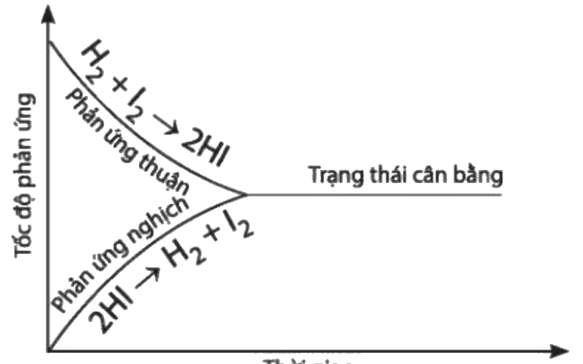
Hình 1.1. Sự biến thiên tốc độ phản ứng thuận và phản ứng nghịch theo thời gian (Nguồn: SGK Hoá học 11 – Kết nối tri thức với cuộc sống, NXB Giáo dục Việt Nam, tr.8)
c) Sản phẩm: Đồ thị: n(H₂), n(I₂) giảm dần, n(HI) tăng dần, từ t₄ không đổi. Biểu thức: v_t = k_t·C(H₂)·C(I₂) giảm dần; v_n = k_n·C²(HI) tăng dần → đến lúc bằng nhau. Câu 4: đồ thị v_t giảm, v_n tăng, gặp nhau tại thời điểm cân bằng. Câu 5: đáp án đúng là (a) và (d).
d) Tổ chức thực hiện:
Bước 1. Giao nhiệm vụ học tập: GV phát giấy kẻ ô, chia nhóm 4; nhóm có máy tính dùng Google Sheets (3.1.NC1a); giao 12 phút.
Bước 2. Thực hiện nhiệm vụ: Nhóm vẽ đồ thị, thảo luận.
- Dự kiến khó khăn 1: HS chọn tỉ lệ trục chưa hợp lí. Hỗ trợ: GV gợi ý trục tung 0 – 2 mol, mỗi ô 0,2 mol; trục hoành các mốc t cách đều.
- Dự kiến khó khăn 2: HS nghĩ ở trạng thái cân bằng phản ứng dừng hẳn. Hỗ trợ: GV dùng mô phỏng “hai người chuyền bóng qua lại với tốc độ bằng nhau – số bóng mỗi bên không đổi nhưng bóng vẫn bay”.
Bước 3. Báo cáo, thảo luận: 2 nhóm treo đồ thị; nhóm khác nhận xét; HS trả lời câu 5 bằng thẻ.
Bước 4. Kết luận, nhận định: GV chốt: dấu hiệu nhận biết cân bằng là nồng độ không đổi theo thời gian, còn bản chất là v_thuận = v_nghịch ≠ 0 – cân bằng động. HS chép vào vở:
✍ NỘI DUNG GHI VÀO VỞ
II. CÂN BẰNG HOÁ HỌC
1. Trạng thái cân bằng của phản ứng thuận nghịch là trạng thái tại đó tốc độ phản ứng thuận bằng tốc độ phản ứng nghịch.
- Cân bằng hoá học là cân bằng động: các chất vẫn liên tục phản ứng theo hai chiều với tốc độ bằng nhau → nồng độ các chất không thay đổi.

HẾT TIẾT 1 – CHUYỂN SANG TIẾT 2
TIẾT 2
Hoạt động 2.3. Tìm hiểu hằng số cân bằng K_C (30 phút)
a) Mục tiêu: Viết được biểu thức K_C; tính K_C; nêu ý nghĩa của K_C và các yếu tố ảnh hưởng.
b) Nội dung: Nhóm tính K_C = [HI]²/([H₂][I₂]) cho 3 thí nghiệm ở Bảng 1.2 (SGK tr.9), nhận xét; đọc mục II.2 (SGK tr.10); làm câu 6, 7 (SGK tr.10).
Thí nghiệm | [H₂]₀ | [I₂]₀ | [HI]₀ | [H₂] cb | [I₂] cb | [HI] cb
1 | 0,10000 | 0,10000 | 0,00000 | 0,02000 | 0,02000 | 0,16000
2 | 0,10000 | 0,20000 | 0,00000 | 0,00532 | 0,10532 | 0,18936
3 | 0,30000 | 0,10000 | 0,00000 | 0,20290 | 0,00290 | 0,19420

Bảng 1.2. Nồng độ (mol/L) các chất của phản ứng H₂(g) + I₂(g) ⇌ 2HI(g) ở 445 °C (Nguồn: SGK Hoá học 11 – Kết nối tri thức với cuộc sống, NXB Giáo dục Việt Nam, tr.9)
c) Sản phẩm: K_C(TN1) = 0,16²/(0,02·0,02) = 64; K_C(TN2) = 0,18936²/(0,00532·0,10532) ≈ 64,0; K_C(TN3) = 0,1942²/(0,2029·0,0029) ≈ 64,1 → K_C gần như không đổi dù nồng độ đầu khác nhau. Câu 6a: K_C = [NH₃]²/([N₂][H₂]³); 6b: K_C = [CO₂] (không biểu diễn chất rắn). Câu 7: K_C = 0,62²/(0,45·0,14³) ≈ 311,3.
d) Tổ chức thực hiện:
Bước 1. Giao nhiệm vụ học tập: GV chia 3 nhóm lớn, mỗi nhóm tính K_C của 1 thí nghiệm (5 phút), sau đó cả lớp so sánh; tiếp theo đọc mục II.2 và làm câu 6, 7 cá nhân (10 phút).
Bước 2. Thực hiện nhiệm vụ: HS tính bằng máy tính cầm tay.
- Dự kiến khó khăn 1: HS dùng nồng độ ban đầu thay cho nồng độ cân bằng. Hỗ trợ: GV nhấn mạnh dấu [ ] là nồng độ ở trạng thái cân bằng.
- Dự kiến khó khăn 2: HS quên luỹ thừa theo hệ số. Hỗ trợ: GV tô màu hệ số trong phương trình và số mũ tương ứng trong biểu thức.
- Dự kiến khó khăn 3: HS đưa CaCO₃, CaO vào biểu thức. Hỗ trợ: GV nhắc quy tắc “không biểu diễn nồng độ chất rắn”.
Bước 3. Báo cáo, thảo luận: 3 nhóm báo cáo K_C lên bảng, cả lớp nhận xét “3 thí nghiệm khác nhau nhưng K_C ≈ 64”; 2 HS chữa câu 6, 7.
Bước 4. Kết luận, nhận định: GV chốt bản chất: K_C là “dấu vân tay” của một phản ứng ở một nhiệt độ – chỉ phụ thuộc nhiệt độ và bản chất phản ứng, không phụ thuộc nồng độ ban đầu; K_C lớn → phản ứng thuận chiếm ưu thế. HS chép vào vở:
✍ NỘI DUNG GHI VÀO VỞ
2. HẰNG SỐ CÂN BẰNG
a) Biểu thức: với aA + bB ⇌ cC + dD: K_C = [C]^c·[D]^d / ([A]^a·[B]^b); [ ] là nồng độ mol ở trạng thái cân bằng; a, b, c, d là hệ số tỉ lượng.
- K_C chỉ phụ thuộc nhiệt độ và bản chất phản ứng.
- Không biểu diễn nồng độ chất rắn. Ví dụ: C(s) + CO₂(g) ⇌ 2CO(g): K_C = [CO]²/[CO₂].
b) Ý nghĩa: K_C càng lớn → phản ứng thuận càng chiếm ưu thế; K_C càng nhỏ → phản ứng nghịch càng chiếm ưu thế.

3. HOẠT ĐỘNG 3 (phần 1): LUYỆN TẬP VỀ HẰNG SỐ CÂN BẰNG (15 phút)
a) Mục tiêu: Rèn kĩ năng viết biểu thức và tính K_C.
b) Nội dung: Phiếu học tập số 1: (1) viết K_C cho 2SO₂(g) + O₂(g) ⇌ 2SO₃(g) và Fe₃O₄(s) + 4H₂(g) ⇌ 3Fe(s) + 4H₂O(g); (2) cho 0,1 mol H₂ và 0,1 mol I₂ vào bình 1 L ở nhiệt độ T, khi cân bằng thu được 0,04 mol HI. Tính K_C.
c) Sản phẩm: (1) K_C = [SO₃]²/([SO₂]²[O₂]); K_C = [H₂O]⁴/[H₂]⁴. (2) H₂ và I₂ phản ứng 0,02 mol mỗi chất → [H₂] = [I₂] = 0,08 M; [HI] = 0,04 M; K_C = 0,04²/(0,08·0,08) = 0,25.
d) Tổ chức thực hiện:
Bước 1. Giao nhiệm vụ học tập: GV phát Phiếu số 1, HS làm cá nhân 8 phút.
Bước 2. Thực hiện nhiệm vụ: HS làm bài; GV đi kiểm tra.
- Dự kiến khó khăn: HS không lập được bảng “ban đầu – phản ứng – cân bằng”. Hỗ trợ: GV kẻ mẫu 3 dòng trên bảng phụ.
Bước 3. Báo cáo, thảo luận: 2 HS chữa bài, lớp đối chiếu.
Bước 4. Kết luận, nhận định: GV chốt quy trình 3 bước tính K_C, HS ghi vở: (1) viết phương trình, biểu thức K_C; (2) lập bảng ban đầu – phản ứng – cân bằng theo hệ số; (3) đổi ra nồng độ mol rồi thay vào biểu thức.
HẾT TIẾT 2 – CHUYỂN SANG TIẾT 3
TIẾT 3
Hoạt động 2.4. Thực hành – nghiên cứu ảnh hưởng của nhiệt độ và nồng độ đến chuyển dịch cân bằng (45 phút)
a) Mục tiêu: Thực hiện được thí nghiệm (1) 2NO₂ ⇌ N₂O₄ và (2) thuỷ phân CH₃COONa; rút ra ảnh hưởng của nhiệt độ, nồng độ.
b) Nội dung: 6 nhóm thực hiện Thí nghiệm 1, 2 (SGK tr.10 – 11) và thí nghiệm ảnh hưởng của nồng độ (SGK tr.12); hoàn thành 3 bảng ở Phiếu học tập số 2; làm câu 8, 9 (SGK tr.13).
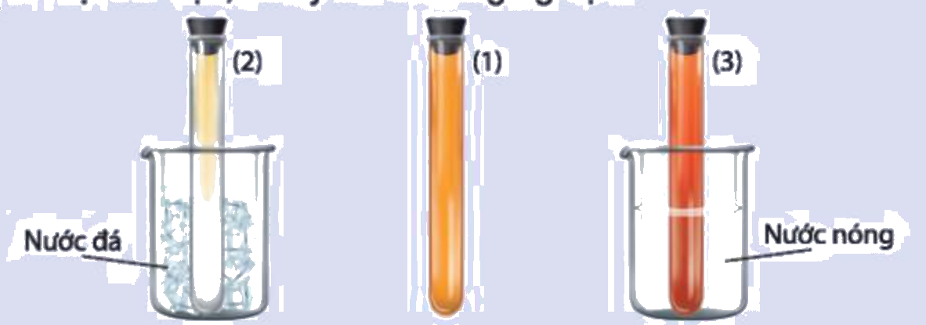
Hình 1.2. Ảnh hưởng của nhiệt độ đến sự chuyển dịch cân bằng 2NO₂(g) ⇌ N₂O₄(g) (Nguồn: SGK Hoá học 11 – Kết nối tri thức với cuộc sống, NXB Giáo dục Việt Nam, tr.11)
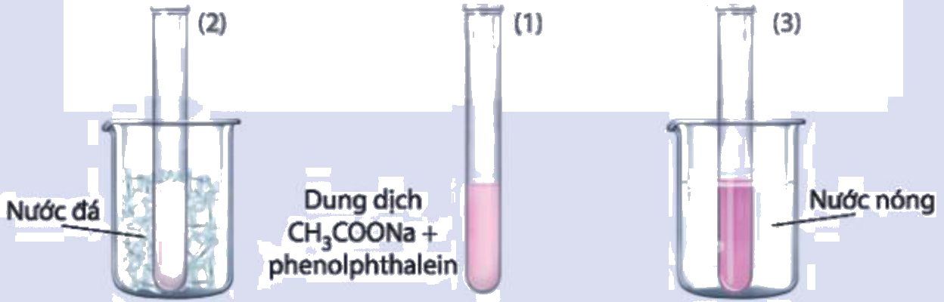
Hình 1.3. Ảnh hưởng của nhiệt độ đến sự chuyển dịch cân bằng CH₃COONa + H₂O ⇌ CH₃COOH + NaOH (Nguồn: SGK Hoá học 11 – Kết nối tri thức với cuộc sống, NXB Giáo dục Việt Nam, tr.11)
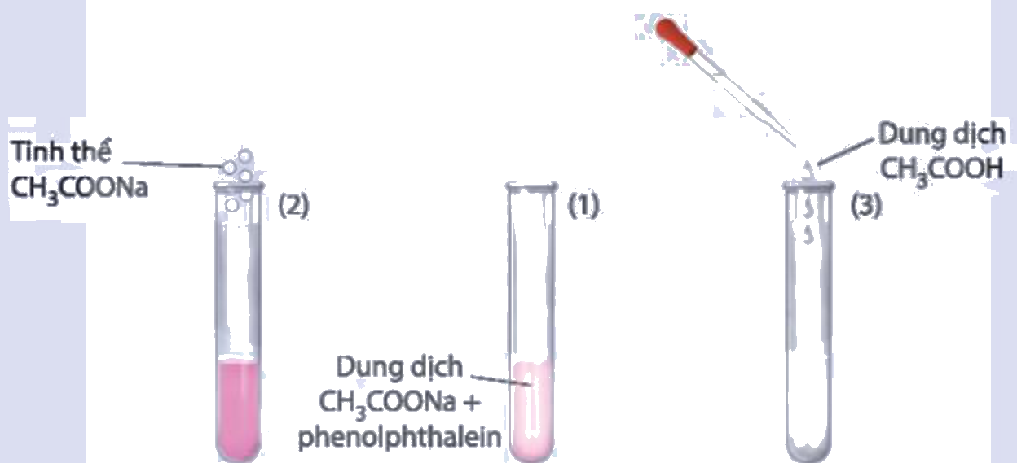
Hình 1.4. Ảnh hưởng của nồng độ đến sự chuyển dịch cân bằng CH₃COONa + H₂O ⇌ CH₃COOH + NaOH (Nguồn: SGK Hoá học 11 – Kết nối tri thức với cuộc sống, NXB Giáo dục Việt Nam, tr.12)
PHIẾU HỌC TẬP SỐ 2 – THỰC HÀNH CHUYỂN DỊCH CÂN BẰNG
Thí nghiệm | Tác động | Hiện tượng | Chiều chuyển dịch (thuận/nghịch) | Chiều chuyển dịch (toả/thu nhiệt hoặc tăng/giảm nồng độ)
1. 2NO₂ ⇌ N₂O₄ (Δ_rH < 0) | Tăng nhiệt độ
1. 2NO₂ ⇌ N₂O₄ (Δ_rH < 0) | Giảm nhiệt độ
2. CH₃COONa + H₂O ⇌ CH₃COOH + NaOH (Δ_rH > 0) | Tăng nhiệt độ
2. CH₃COONa + H₂O ⇌ CH₃COOH + NaOH (Δ_rH > 0) | Giảm nhiệt độ
3. Như TN2, có phenolphthalein | Thêm CH₃COONa
3. Như TN2, có phenolphthalein | Thêm CH₃COOH

c) Sản phẩm: TN1: ngâm nước nóng màu nâu đỏ đậm hơn → chuyển dịch chiều nghịch (thu nhiệt); ngâm nước đá màu nhạt hơn → chiều thuận (toả nhiệt). TN2: đun nóng màu hồng đậm hơn → chiều thuận (thu nhiệt); làm lạnh màu hồng nhạt → chiều nghịch (toả nhiệt). TN nồng độ: thêm CH₃COONa màu hồng đậm hơn → chiều thuận (làm giảm nồng độ CH₃COONa); thêm CH₃COOH màu hồng nhạt → chiều nghịch (làm giảm nồng độ CH₃COOH). Câu 8: tăng nhiệt độ – CaCO₃ ⇌ CaO + CO₂ (Δ_rH > 0) chuyển dịch chiều thuận; 2SO₂ + O₂ ⇌ 2SO₃ (Δ_rH < 0) chuyển dịch chiều nghịch. Câu 9: a) chiều thuận; b) chiều thuận.
d) Tổ chức thực hiện:
Bước 1. Giao nhiệm vụ học tập: GV phổ biến an toàn: NO₂ là khí độc – giữ nút kín, không mở ống nghiệm; đeo kính, găng tay; GV phát dụng cụ, Phiếu số 2; giao thời gian: TN1 10 phút, TN2 10 phút, TN nồng độ 8 phút.
Bước 2. Thực hiện nhiệm vụ: Nhóm tiến hành, quan sát, ghi phiếu; 1 HS chụp ảnh hiện tượng làm minh chứng.
- Dự kiến khó khăn 1: hiện tượng TN2 khó thấy nếu nước chưa đủ nóng. Hỗ trợ: GV chuẩn bị nước khoảng 70 – 80 °C; kéo dài thời gian ngâm; so màu trên nền giấy trắng với ống (1).
- Dự kiến khó khăn 2: HS lẫn “chiều toả nhiệt” và “chiều thu nhiệt”. Hỗ trợ: GV hướng dẫn đọc dấu Δ_rH của chiều thuận; chiều nghịch có dấu ngược lại.
- Dự kiến khó khăn 3: ống NO₂ bị hở. Hỗ trợ: GV kiểm tra nút trước khi phát; nếu ngửi thấy mùi hắc lập tức mở cửa thông gió, đưa ống ra ngoài.
Bước 3. Báo cáo, thảo luận: GV chọn 3 nhóm (mỗi nhóm 1 thí nghiệm) báo cáo kèm ảnh chụp; nhóm có kết quả khác lí thuyết trình bày nguyên nhân; cả lớp chữa câu 8, 9.
Bước 4. Kết luận, nhận định: GV nhận xét kĩ năng thực hành, khen nhóm đảm bảo an toàn; rút ra quy luật “cân bằng luôn chống lại tác động”. HS chép vào vở:
✍ NỘI DUNG GHI VÀO VỞ
III. CÁC YẾU TỐ ẢNH HƯỞNG ĐẾN SỰ CHUYỂN DỊCH CÂN BẰNG HOÁ HỌC
1. Nhiệt độ: khi tăng nhiệt độ, cân bằng chuyển dịch theo chiều phản ứng thu nhiệt (Δ_rH > 0) – chiều làm giảm tác động tăng nhiệt độ; giảm nhiệt độ thì ngược lại.
Ví dụ: 2NO₂ (nâu đỏ) ⇌ N₂O₄ (không màu), Δ_rH < 0: ngâm nước nóng → màu nâu đậm (chiều nghịch).
2. Nồng độ: khi tăng nồng độ một chất, cân bằng chuyển dịch theo chiều làm giảm nồng độ chất đó và ngược lại.

HẾT TIẾT 3 – CHUYỂN SANG TIẾT 4
TIẾT 4
Hoạt động 2.5. Tìm hiểu ảnh hưởng của áp suất, nguyên lí Le Chatelier và vai trò chất xúc tác (20 phút)
a) Mục tiêu: Nêu ảnh hưởng của áp suất; phát biểu và vận dụng nguyên lí Le Chatelier; biết chất xúc tác không làm chuyển dịch cân bằng.
b) Nội dung: HS xem video thí nghiệm xi lanh NO₂ (Hình 1.5 – Em có biết, SGK tr.13), đọc mục III.3 (SGK tr.14) về tổng hợp ammonia; làm câu 10 (SGK tr.14). Nhóm có thể hỏi AI (NLa, NLc) “Mô phỏng điều gì xảy ra khi nén xi lanh NO₂”, rồi so với video thật.
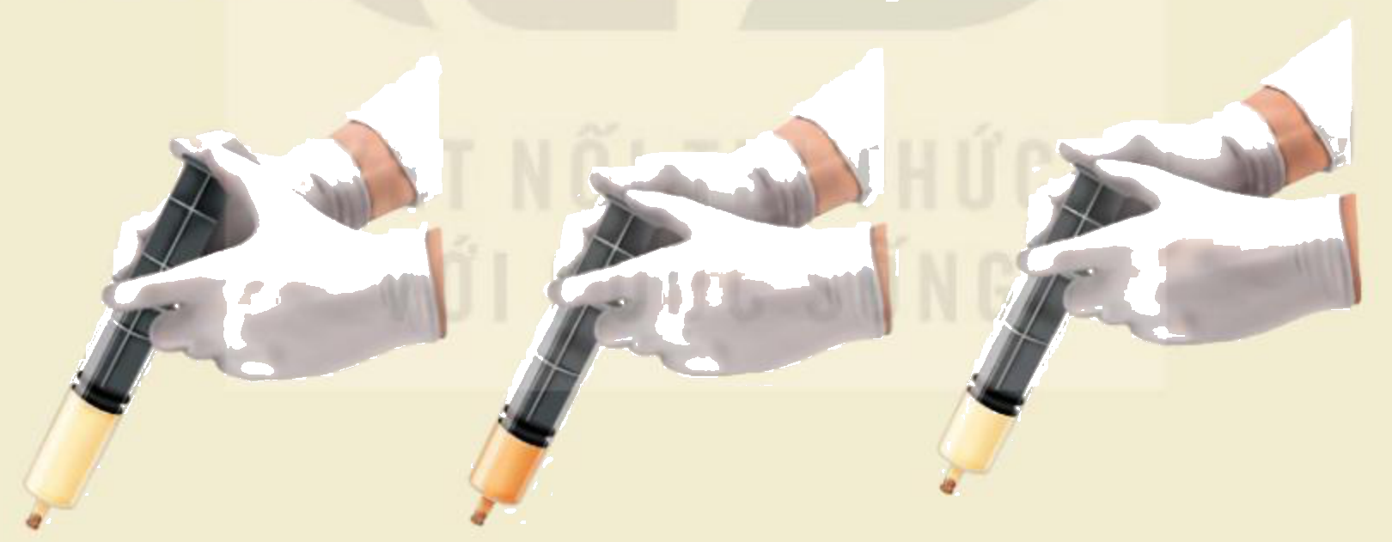
Hình 1.5. Ảnh hưởng của áp suất đến sự chuyển dịch cân bằng 2NO₂(g) ⇌ N₂O₄(g) (Nguồn: SGK Hoá học 11 – Kết nối tri thức với cuộc sống, NXB Giáo dục Việt Nam, tr.13)
c) Sản phẩm: Nén xi lanh: ban đầu màu đậm (nồng độ tăng do thể tích giảm), sau nhạt dần → cân bằng chuyển dịch chiều giảm số mol khí (thuận). Câu 10: a) 3 mol khí → 2 mol: chiều thuận; b) số mol khí hai vế bằng nhau: không chuyển dịch; c) 1 → 2 mol khí: chiều nghịch; d) 2 → 2: không chuyển dịch. NH₃: phản ứng giảm số mol khí, toả nhiệt → áp suất cao (~200 bar), nhiệt độ ~450 °C (thấp quá thì phản ứng chậm), xúc tác bột Fe.
d) Tổ chức thực hiện:
Bước 1. Giao nhiệm vụ học tập: GV chiếu video, giao cặp đôi đọc mục III.3, làm câu 10 (10 phút); 1 – 2 cặp dùng AI rồi chuẩn bị nhận xét giới hạn của câu trả lời AI.
Bước 2. Thực hiện nhiệm vụ: HS xem, đọc, làm bài.
- Dự kiến khó khăn 1: HS nhầm “tăng áp suất → chuyển dịch về phía nhiều mol khí”. Hỗ trợ: GV hỏi “Nén xi lanh thì hệ muốn giảm áp suất – giảm bằng cách nào? Giảm số phân tử khí”.
- Dự kiến khó khăn 2: HS cho rằng chất xúc tác làm tăng hiệu suất. Hỗ trợ: GV đọc mục Em có biết “chất xúc tác làm tăng tốc độ phản ứng thuận và nghịch với số lần bằng nhau”.
- Dự kiến khó khăn 3: AI mô tả “màu đậm lên mãi”. Hỗ trợ: yêu cầu HS so với video thật – màu đậm rồi nhạt dần – chỉ ra mô hình AI bỏ qua bước cân bằng mới.
Bước 3. Báo cáo, thảo luận: 2 cặp chữa câu 10; 1 cặp trình bày điều kiện tổng hợp NH₃; 1 cặp nêu “AI nói gì – thực tế thế nào”.
Bước 4. Kết luận, nhận định: GV chốt nguyên lí tổng quát và ý nghĩa công nghiệp. HS chép vào vở:
✍ NỘI DUNG GHI VÀO VỞ
3. Áp suất: khi tăng áp suất chung của hệ, cân bằng chuyển dịch theo chiều làm giảm áp suất (giảm số mol khí) và ngược lại. Nếu tổng hệ số các chất khí ở hai vế bằng nhau thì áp suất không làm chuyển dịch cân bằng.
4. Nguyên lí chuyển dịch cân bằng Le Chatelier: Một phản ứng thuận nghịch đang ở trạng thái cân bằng, khi chịu một tác động bên ngoài làm thay đổi nồng độ, nhiệt độ, áp suất thì cân bằng sẽ chuyển dịch theo chiều làm giảm tác động bên ngoài đó.
- Chất xúc tác làm tăng tốc độ phản ứng thuận và nghịch như nhau → giúp nhanh đạt cân bằng, không làm chuyển dịch cân bằng.
- Ứng dụng: tổng hợp NH₃ (N₂ + 3H₂ ⇌ 2NH₃, Δ_rH = −91,8 kJ): áp suất ~200 bar, nhiệt độ ~450 °C, xúc tác bột Fe.

3. HOẠT ĐỘNG 3 (phần 2): LUYỆN TẬP (18 phút)
a) Mục tiêu: Củng cố toàn bài; phát triển 5.2.NC1b; 2.5.NC1a.
b) Nội dung: Bài củng cố trực tuyến (8 câu nhiều lựa chọn, 1 câu đúng sai, 2 câu trả lời ngắn – mục D cuối KHBD); câu 11 (SGK tr.14 – 15) về khí than ướt.
c) Sản phẩm: Điểm bài làm; câu 11: a) (1) Δ_rH > 0 → tăng nhiệt độ; (2) Δ_rH < 0 → giảm nhiệt độ (vừa phải). b) Lấy dư hơi nước để cân bằng (2) chuyển dịch theo chiều thuận (làm giảm nồng độ H₂O), tăng hiệu suất chuyển CO thành H₂. c) Tăng áp suất: (1) 1 mol khí → 2 mol khí nên chuyển dịch chiều nghịch; (2) số mol khí hai vế bằng nhau nên không chuyển dịch.
d) Tổ chức thực hiện:
Bước 1. Giao nhiệm vụ học tập: GV chiếu QR, HS làm bài cá nhân 10 phút; sau đó nhóm đôi làm câu 11.
Bước 2. Thực hiện nhiệm vụ: HS làm bài.
- Dự kiến khó khăn: HS quên không tính chất rắn C(s) khi đếm mol khí. Hỗ trợ: GV nhắc “chỉ đếm hệ số chất khí”.
Bước 3. Báo cáo, thảo luận: GV mở thống kê, chữa câu sai nhiều; 1 cặp chữa câu 11.
Bước 4. Kết luận, nhận định: GV chữa bài (gọi theo nội dung phương án); quay lại “danh sách giả thuyết” ở HĐ1 để đánh dấu đúng/sai (chất xúc tác không tăng hiệu suất). HS ghi vào vở:
✍ NỘI DUNG GHI VÀO VỞ
EM ĐÃ HỌC (SGK tr.15): Phản ứng thuận nghịch xảy ra theo hai chiều trái ngược trong cùng điều kiện. Cân bằng hoá học: v_thuận = v_nghịch. K_C = [C]^c[D]^d/([A]^a[B]^b), chỉ phụ thuộc nhiệt độ và bản chất phản ứng. Nguyên lí Le Chatelier: cân bằng chuyển dịch theo chiều làm giảm tác động bên ngoài (nồng độ, nhiệt độ, áp suất).

4. HOẠT ĐỘNG 4: VẬN DỤNG (7 phút giao việc, làm ở nhà)
a) Mục tiêu: Vận dụng nguyên lí Le Chatelier giải thích hiện tượng trong cơ thể người và tự nhiên (Em có thể – SGK tr.15); phát triển 1.1.NC1b.
b) Nội dung: Câu 12 (SGK tr.15): Hb + O₂ ⇌ HbO₂. a) Đề xuất biện pháp để oxygen lên não được nhiều hơn; b) giải thích hiện tượng đau đầu, chóng mặt khi lên núi cao. Nhiệm vụ thêm: tìm hiểu quá trình Haber và tác động của phân đạm tới nông nghiệp Gia Lai.
c) Sản phẩm: Bài viết 1 trang/infographic. Câu 12: a) tăng nồng độ O₂ (hít thở sâu, tập thể dục, ở nơi thoáng khí, thở oxygen khi cần) → cân bằng chuyển dịch chiều thuận, tạo nhiều HbO₂; b) trên núi cao không khí loãng, nồng độ O₂ thấp → cân bằng chuyển dịch chiều nghịch, ít HbO₂ → thiếu oxygen lên não.
d) Tổ chức thực hiện:
Bước 1. Giao nhiệm vụ học tập: GV giao nhiệm vụ, hạn nộp Padlet trước Bài 2.
Bước 2. Thực hiện nhiệm vụ: HS làm ở nhà.
- Dự kiến khó khăn: HS chép nguyên văn nguồn mạng. Hỗ trợ: yêu cầu mỗi ý phải gắn với “tác động – chiều chuyển dịch – kết quả” theo Le Chatelier.
Bước 3. Báo cáo, thảo luận: Đầu Bài 2, 2 HS trình bày.
Bước 4. Kết luận, nhận định: GV nhận xét, chốt: “Le Chatelier không chỉ trong nhà máy – nó diễn ra trong từng hơi thở của chúng ta.”
- Dặn dò: học phần ghi vở; làm bài tập SBT Bài 1; đọc trước Bài 2. Cân bằng trong dung dịch nước.
IV. PHỤ LỤC
Phụ lục 1. Bảng kiểm kĩ năng thực hành (HĐ 2.4)
STT | Tiêu chí | Đạt | Chưa đạt
1 | Tuân thủ an toàn (nút kín NO₂, kính, găng tay)
2 | Thao tác đúng: có ống đối chứng (1)
3 | Ghi hiện tượng trung thực, có ảnh minh chứng
4 | Kết luận đúng chiều chuyển dịch
5 | Dọn dẹp, xử lí hoá chất đúng quy định

Phụ lục 2. Mẫu Nhật ký sử dụng AI
STT | Câu lệnh | AI trả lời/mô phỏng | So với thí nghiệm thật | Giới hạn của mô hình AI
1

SƠ ĐỒ TƯ DUY VÀ MA TRẬN ĐỀ CỦNG CỐ
Bài 1. Khái niệm về cân bằng hoá học (Hóa học 11)
A. Sơ đồ tư duy bài học (dạng bong bóng)
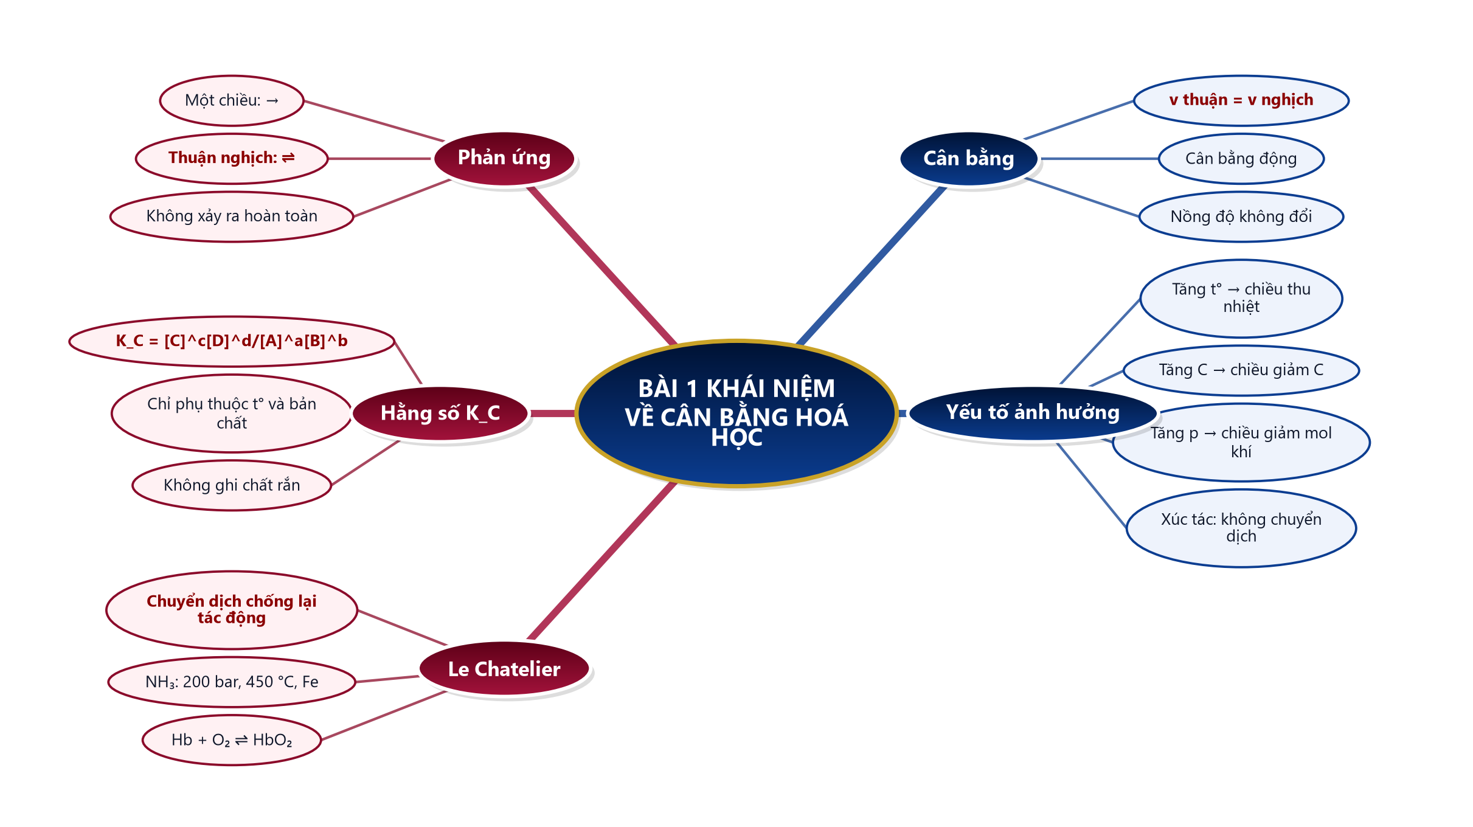
B. Ma trận đề củng cố
Câu | Nội dung kiến thức | Dạng thức | NB | TH | VD | VDC
1 | Phản ứng thuận nghịch | Nhiều lựa chọn | ✓
2 | Trạng thái cân bằng | Nhiều lựa chọn | ✓
3 | Biểu thức K_C có chất rắn | Nhiều lựa chọn |  | ✓
4 | Yếu tố ảnh hưởng K_C | Nhiều lựa chọn |  | ✓
5 | Ảnh hưởng nhiệt độ | Nhiều lựa chọn |  | ✓
6 | Ảnh hưởng áp suất | Nhiều lựa chọn |  |  | ✓
7 | Vai trò chất xúc tác | Nhiều lựa chọn |  | ✓
8 | Ảnh hưởng nồng độ | Nhiều lựa chọn |  |  | ✓
9 | Thí nghiệm NO₂/N₂O₄ (đúng sai) | Đúng – sai (4 ý) |  |  | ✓
10 | Tính K_C | Trả lời ngắn |  |  | ✓
11 | Tính K_C tổng hợp NH₃ | Trả lời ngắn |  |  | ✓
 | Tổng số câu | 11 | 2 | 4 | 5 | 0

C. Phòng thi trực tuyến (bảo mật)
 | BÀI CỦNG CỐ ONLINE  Đường link: https://trangtu66.github.io/Taode_thi_online/hoa_cc_bai1_k11.html  Đề trộn câu, trộn phương án cho từng học sinh; trang làm bài không chứa đáp án; học sinh chỉ thấy điểm, lời giải chỉ mở khi giáo viên chữa bài.

D. Đề củng cố – đáp án và lời giải chi tiết
Ghi chú cho GV: đáp án đúng được gạch chân và tô đỏ; đề trực tuyến tự trộn câu và phương án nên khi chữa bài gọi theo NỘI DUNG phương án, không gọi theo chữ cái.
PHẦN I. Câu trắc nghiệm nhiều phương án lựa chọn
Câu 1 (Nhận biết). Phản ứng thuận nghịch là phản ứng
A. chỉ xảy ra theo một chiều nhất định
B. xảy ra theo hai chiều trái ngược nhau trong cùng điều kiện
C. luôn xảy ra hoàn toàn
D. chỉ xảy ra khi có chất xúc tác
Đáp án: B. Lời giải: SGK tr.7: phản ứng thuận nghịch là phản ứng xảy ra theo hai chiều ngược nhau trong cùng điều kiện; nó xảy ra không hoàn toàn.
Câu 2 (Nhận biết). Trạng thái cân bằng của phản ứng thuận nghịch là trạng thái tại đó
A. phản ứng thuận dừng lại
B. các chất không phản ứng với nhau nữa
C. nồng độ sản phẩm luôn lớn hơn nồng độ chất đầu
D. tốc độ phản ứng thuận bằng tốc độ phản ứng nghịch
Đáp án: D. Lời giải: Bước 1: SGK tr.9: trạng thái cân bằng là trạng thái tại đó v_thuận = v_nghịch. Bước 2: Cân bằng động – các chất vẫn phản ứng, nên phương án “không phản ứng nữa” sai.
Câu 3 (Thông hiểu). Biểu thức hằng số cân bằng của phản ứng CaCO₃(s) ⇌ CaO(s) + CO₂(g) là
A. K_C = [CO₂]
B. K_C = [CaO][CO₂]/[CaCO₃]
C. K_C = [CaCO₃]/([CaO][CO₂])
D. K_C = 1/[CO₂]
Đáp án: A. Lời giải: Bước 1: Viết K_C theo sản phẩm/chất đầu. Bước 2: Không biểu diễn nồng độ chất rắn (CaCO₃, CaO). Kết luận: K_C = [CO₂] (câu 6b SGK tr.10).
Câu 4 (Thông hiểu). Hằng số cân bằng K_C của một phản ứng thuận nghịch chỉ phụ thuộc vào
A. áp suất chung của hệ
B. nồng độ ban đầu của các chất
C. nhiệt độ và bản chất của phản ứng
D. chất xúc tác
Đáp án: C. Lời giải: SGK tr.10: thực nghiệm cho thấy K_C chỉ phụ thuộc nhiệt độ và bản chất của phản ứng (Bảng 1.2: 3 thí nghiệm nồng độ đầu khác nhau đều có K_C ≈ 64).
Câu 5 (Thông hiểu). Cho cân bằng 2SO₂(g) + O₂(g) ⇌ 2SO₃(g), Δ_rH°₂₉₈ = −198 kJ. Khi tăng nhiệt độ, cân bằng chuyển dịch theo chiều
A. thuận, vì tăng nhiệt độ luôn làm tăng sản phẩm
B. thuận, vì chiều thuận là chiều toả nhiệt
C. nghịch, vì chiều nghịch là chiều thu nhiệt
D. không chuyển dịch
Đáp án: C. Lời giải: Bước 1: Chiều thuận Δ_rH < 0 (toả nhiệt) → chiều nghịch thu nhiệt. Bước 2: Tăng nhiệt độ → cân bằng chuyển dịch theo chiều thu nhiệt (chiều nghịch) – câu 8 SGK tr.13.
Câu 6 (Vận dụng). Cho cân bằng N₂(g) + 3H₂(g) ⇌ 2NH₃(g). Khi tăng áp suất chung của hệ (giữ nhiệt độ), cân bằng chuyển dịch theo chiều
A. thuận, vì làm giảm số mol khí
B. nghịch, vì làm tăng số mol khí
C. không chuyển dịch
D. nghịch, vì phản ứng toả nhiệt
Đáp án: A. Lời giải: Bước 1: Đếm mol khí: vế trái 1 + 3 = 4, vế phải 2. Bước 2: Tăng áp suất → chuyển dịch theo chiều giảm số mol khí. Kết luận: chiều thuận (tạo nhiều NH₃) – SGK tr.14.
Câu 7 (Thông hiểu). Chất xúc tác bột Fe trong tổng hợp ammonia có tác dụng
A. làm cân bằng chuyển dịch theo chiều thuận
B. làm tăng tốc độ phản ứng thuận và nghịch như nhau, giúp hệ nhanh đạt cân bằng
C. làm tăng hằng số cân bằng K_C
D. làm phản ứng xảy ra hoàn toàn
Đáp án: B. Lời giải: Em có biết (SGK tr.14): chất xúc tác làm tăng tốc độ phản ứng thuận và nghịch với số lần bằng nhau nên không làm chuyển dịch cân bằng, chỉ giúp nhanh đạt cân bằng.
Câu 8 (Vận dụng). Cho cân bằng CH₃COOH(l) + C₂H₅OH(l) ⇌ CH₃COOC₂H₅(l) + H₂O(l). Biện pháp làm cân bằng chuyển dịch theo chiều thuận là
A. giảm nồng độ CH₃COOH
B. tăng nồng độ H₂O
C. tăng nồng độ CH₃COOC₂H₅
D. tăng nồng độ C₂H₅OH
Đáp án: D. Lời giải: Bước 1: Tăng nồng độ một chất → cân bằng chuyển dịch theo chiều làm giảm nồng độ chất đó. Bước 2: Tăng C₂H₅OH (chất đầu) → chuyển dịch chiều thuận (câu 9a SGK tr.13). Các phương án khác làm chuyển dịch chiều nghịch.
PHẦN II. Câu trắc nghiệm đúng sai
Câu 1. Nhóm HS ngâm 3 ống nghiệm chứa khí NO₂ nút kín, cùng màu: ống (1) để so sánh, ống (2) trong cốc nước đá, ống (3) trong cốc nước nóng. Cân bằng: 2NO₂(g) (nâu đỏ) ⇌ N₂O₄(g) (không màu), Δ_rH°₂₉₈ < 0.
a) Chiều thuận của phản ứng là chiều toả nhiệt. → ĐÚNG
Lời giải: Δ_rH°₂₉₈ < 0 → chiều thuận toả nhiệt.
b) Ống (3) có màu nâu đỏ đậm hơn ống (1). → ĐÚNG
Lời giải: Tăng nhiệt độ → cân bằng chuyển dịch chiều thu nhiệt (nghịch) → tạo thêm NO₂ nâu đỏ.
c) Ống (2) có màu nâu đỏ đậm hơn ống (1). → SAI
Lời giải: Giảm nhiệt độ → chuyển dịch chiều toả nhiệt (thuận) → NO₂ giảm → màu nhạt hơn.
d) Hằng số cân bằng K_C của phản ứng ở ống (2) và ống (3) bằng nhau vì chúng có cùng chất ban đầu. → SAI
Lời giải: K_C phụ thuộc nhiệt độ; hai ống ở nhiệt độ khác nhau nên K_C khác nhau (ống lạnh có K_C lớn hơn vì phản ứng thuận toả nhiệt).
PHẦN III. Câu trắc nghiệm trả lời ngắn
Câu 1 (Vận dụng). Cho 0,1 mol H₂ và 0,1 mol I₂ vào bình kín 1 L. Ở trạng thái cân bằng của phản ứng H₂(g) + I₂(g) ⇌ 2HI(g) có 0,04 mol HI. Hằng số cân bằng K_C bằng bao nhiêu?
Đáp án: 0,25. Lời giải: Bước 1: Tạo 0,04 mol HI cần 0,02 mol H₂ và 0,02 mol I₂. Bước 2: Cân bằng: [H₂] = [I₂] = 0,08 M; [HI] = 0,04 M. Bước 3: K_C = 0,04²/(0,08·0,08) = 0,25.
Câu 2 (Vận dụng). Ở t °C, cân bằng N₂(g) + 3H₂(g) ⇌ 2NH₃(g) có [N₂] = 0,45 M; [H₂] = 0,14 M; [NH₃] = 0,62 M. Tính K_C (làm tròn đến hàng đơn vị).
Đáp án: 311. Lời giải: Bước 1: K_C = [NH₃]²/([N₂][H₂]³). Bước 2: = 0,62²/(0,45·0,14³) = 0,3844/(0,45·0,002744) ≈ 311,3. Bước 3: Làm tròn: 311 (câu 7 SGK tr.10).

